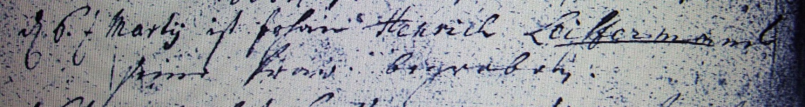

Kirchenbuch Heeren 1743; ARCHION-Bild 11 in „Beerdigungen 1717 – 1819“
Abschrift:
„d. 6t Martii ist Johann Henrich Leiffermanns seine Fraw begraben“.

